http://www.vmaxzone.pl/index.php?cat_id=1166&sort=1&s=103&prod_id=95084&p=2

fotel 8.5 - 15 kg.

Dobór parametrów:
Przyspieszenia, przestrzeń robocza.
kątowe: (1,2 - 4?) 0.5 stopnie / s^2 niezauważalne
liniowe:0,00033528m/s^2

(jerk motion-rate of change of acceleration 0.3 - 0.64 ft/s^3)
wymagania dla symulatora lotów.
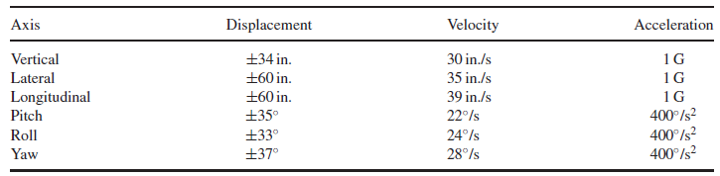

Płaszczyzna | Zasięg [mm] | Prędkość[mm/s] | przyspieszneie[mm/s^2]
Pion | 863,6 | 762 | 9800
Poziom | 1524 | 889 | 9800
kąt | 35 | 28stopni/s | 400stopni/s^2

